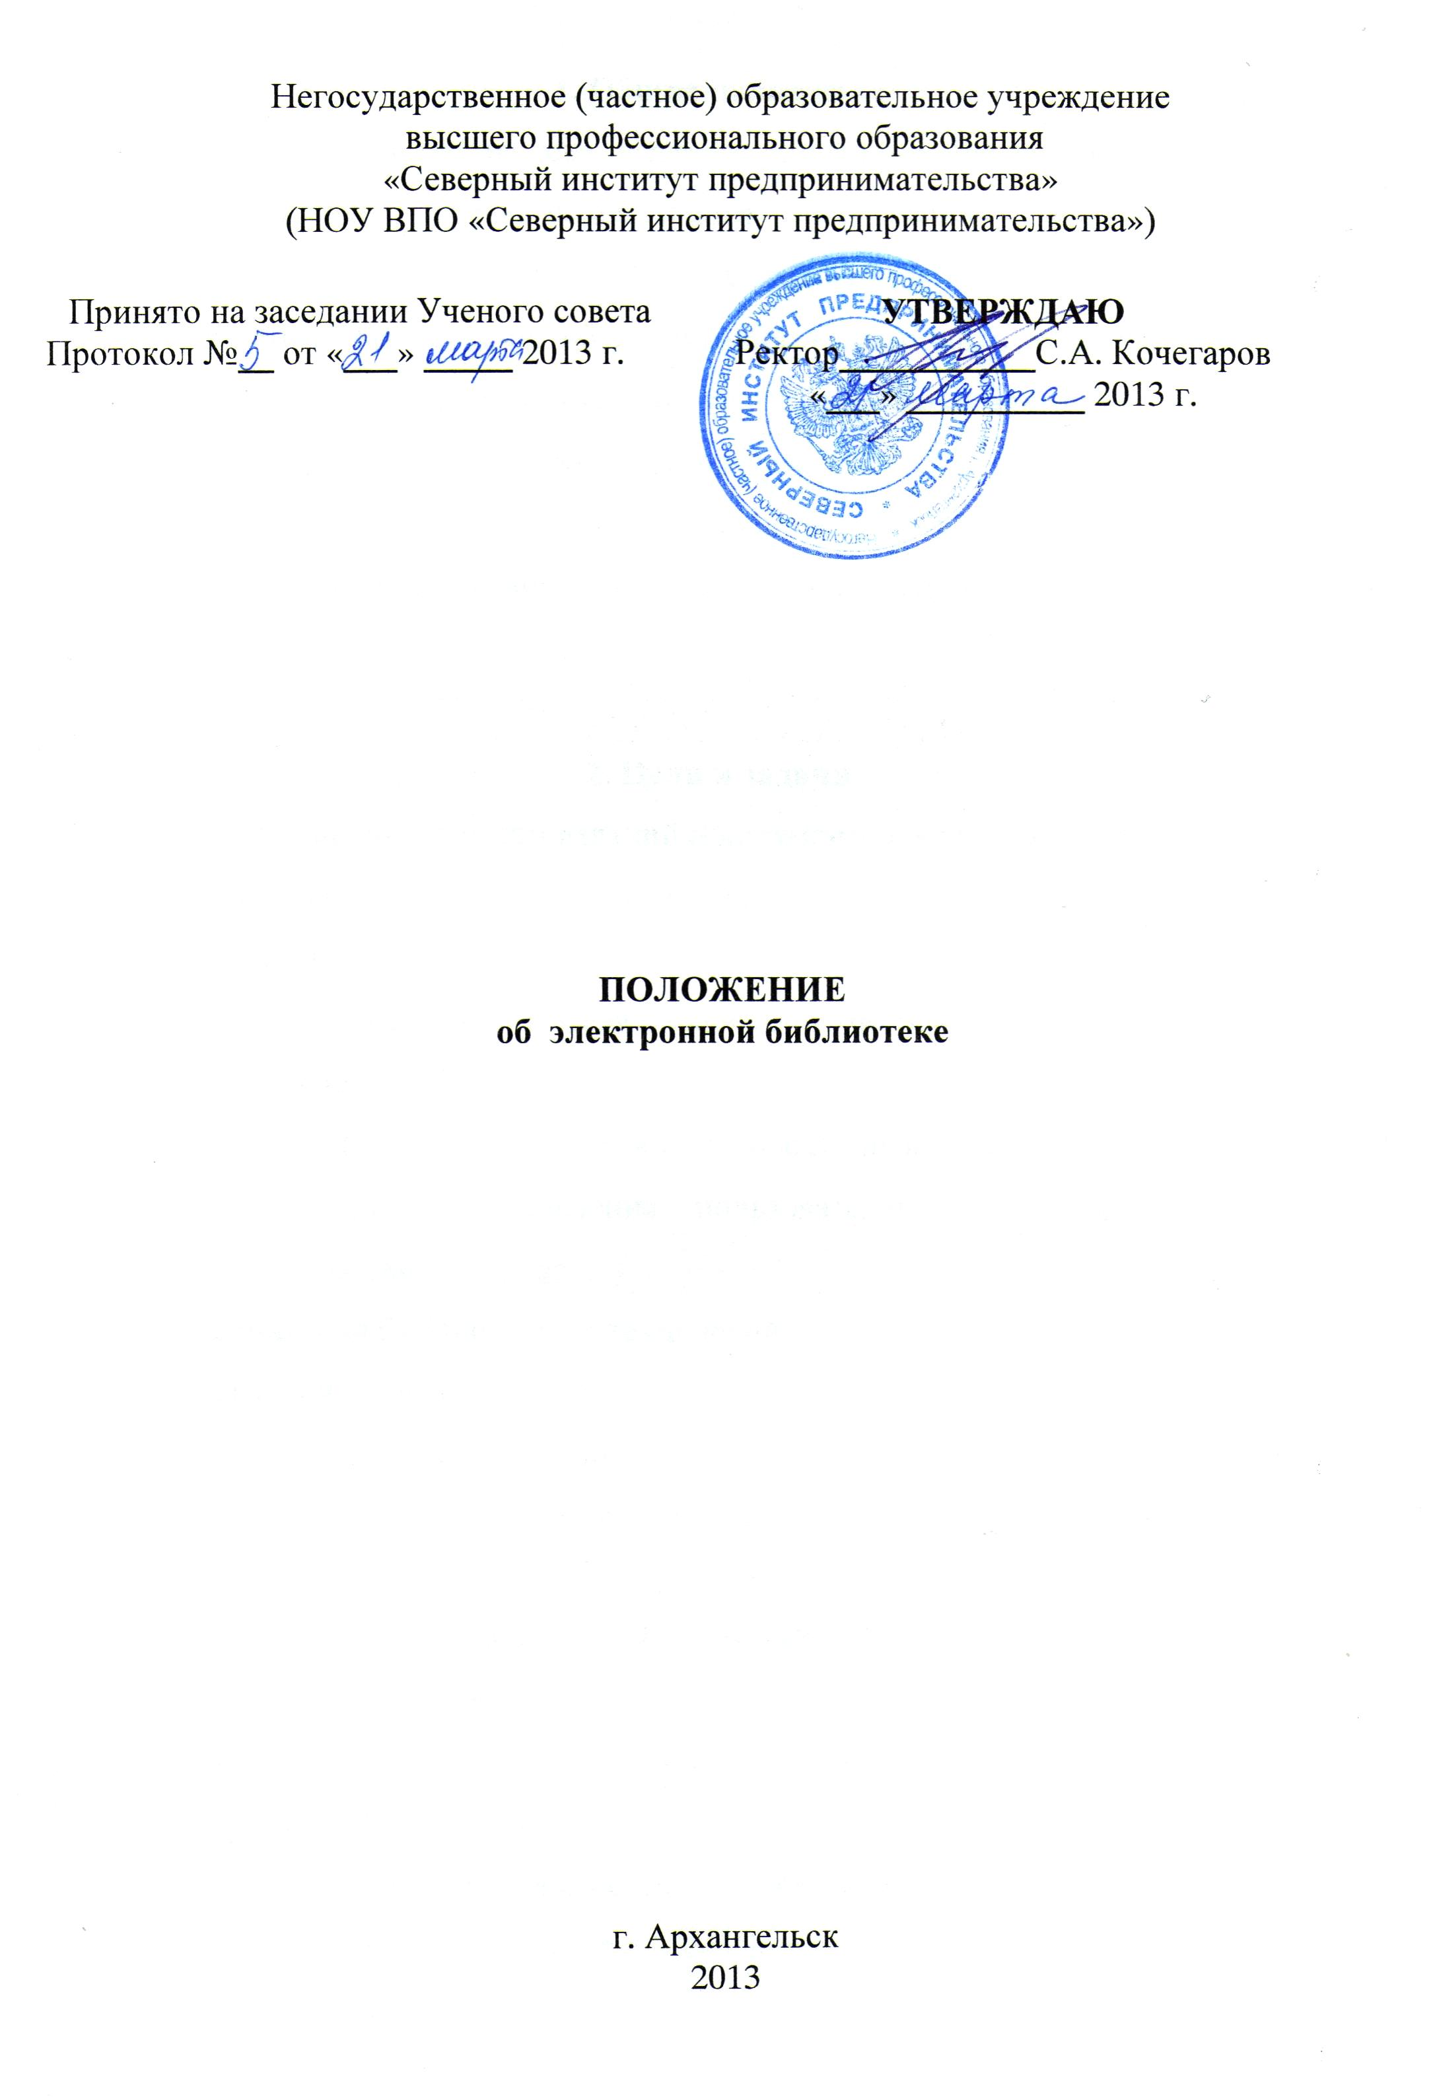
1. Общие положения
- Электронная библиотека Негосударственного (частного) образовательного учреждения высшего профессионального образования «Северный институт предпринимательства» (далее - НОУ ВПО «Северный институт предпринимательства») - это информационная система, обеспечивающая создание и хранение документов в электронном виде, с возможностью доступа к ним через средства вычислительной техники, в том числе по телекоммуникационным сетям.
- Деятельность электронной библиотеки регламентируется пакетом организационных и нормативных документов РФ, библиотеки, вуза и настоящим Положением.

2. Цели и задачи
  - Обеспечение доступности изданий и документов, включая полные тексты
  - Обеспечение доступа к информации, существующей исключительно в электронной форме
  - Предоставление пользователям новых возможностей работы с большими объемами информации.
  - Повышение качества и оперативности обслуживания, расширение перечня услуг библиотеки за счет предоставления пользователям информационных ресурсов электронной библиотеки.
  - Модернизация библиотечных технологий.
  - Интеграция информационных ресурсов библиотеки НОУ ВПО «Северный институт предпринимательства» в мировое информационное пространство.
  - Долгосрочное хранение электронных материалов.

3. Ресурсы электронной библиотеки
- Электронная библиотека НОУ ВПО «Северный институт предпринимательства» включает следующие виды электронных ресурсов:
- По форме собственности:
- электронные ресурсы, являющиеся собственностью НОУ ВПО «Северный институт предпринимательства», т.е. созданные сотрудниками вуза в порядке выполнения служебного задания;
- электронные ресурсы, не являющиеся собственностью НОУ ВПО «Северный институт предпринимательства», предоставленные лицами, имеющими на них права собственности (в т.ч. авторское право).
- По видам носителей информации:
- электронные ресурсы на флеш-картах и CD-ROM\DVD-ROM;
- электронные ресурсы в виде компьютерных файлов.
- Электронная библиотека НОУ ВПО «Северный институт предпринимательства» включает коллекции:
- полных текстов учебных пособий, изданных в НОУ ВПО «Северный институт предпринимательства».
- полных текстов методических указаний, изданных в НОУ ВПО Институт предпринимательства».
- электронных учебников, представленных на сайтах подразделений «Северный институт предпринимательства».
- ссылок на полезные сайты ИНТЕРНЕТ.

4. Порядок формирования ресурсов
4.1 Электронные ресурсы в виде компьютерных файлов передаются автором на основе «Соглашения», а также Паспорта-характеристики в отдел информационных технологий библиотеки.
4.3 Паспорт - характеристика на кафедральные электронные ресурсы, которые может использовать библиотека, в обязательном порядке подписываются заведующим кафедрой.

5. Порядок предоставления информационных материалов
- Электронные ресурсы, поступившие на различных видах носителей, размещаются на сервере Электронной библиотеки НОУ ВПО «Северный институт предпринимательства».
- Полные тексты электронных ресурсов, переданные на основе «Соглашения» предназначены для пользования в локальной библиотечной сети.
- Материалы, размещенные в электронной библиотеке, допускается использовать, копировать, цитировать исключительно в некоммерческих целях с соблюдением соответствующих положений действующего авторского законодательства (см. ст. 19 Закона РФ «Об авторском праве и смежных правах») с обязательным указанием имени автора произведения и источника заимствования.

6. Ответственность
- Руководство осуществляется Начальником информационного отдела.
- Организацию работы электронной библиотеки НОУ ВПО «Северный институт предпринимательства» осуществляет сотрудник информационного отдела, который отвечает за:
- Своевременное и качественное пополнение ресурсами электронную библиотеку;
- Своевременное предоставление плановых и отчетных документов;
- Организацию доступности к ресурсам электронной библиотеки.
- Резервное копирование ресурсов электронной библиотеки.

7. Организация работы
- Для решения всех вопросов, связанных с функционированием электронной библиотеки создается сектор электронной библиотеки в информационном отделе НОУ ВПО «Северный институт предпринимательства».
- Сектор работает по составленному им плану, который согласуется с Начальником информационным отделом.
- Сектор отчитывается перед руководством информационного отдела.
- Переписка сектора по вопросам, относящимся к его компетенции, ведется от имени электронной библиотеки по согласованию с руководством Информационного отдела.

СОГЛАСОВАНО


Руководитель информационно-
аналитического центра ___________ Н.Ш.Зайнуллин
«21» марта 2013 г.

Советник ректора ___________ С.Н. Ореханов
«21» марта 2013 г.

